**HUBUNGAN PENGETAHUAN ORANG TUA DALAM PEMBERIAN ASUPAN MAKANAN PROTEIN TERHADAP MOTORIK HALUS ANAK PRA SEKOLAH (3-6) TAHUN DI TK DARUL ULUM DESA PASINAN KECAMATAN BAURENO KABUPATEN BOJONEGORO**

Oleh:

Nawafila Februyani, Hadyatul Lilfitriyani, Ainu Zuhriyah

Nawafila91@gmail.com

Universitas Nahdlatul Ulama Sunan Giri Bojonegoro

**ABSTRAK**

Asupan makanan berupa protein bagi anak anak pra-sekolah merupakan kebutuhan zat gizi yang sangat pentig bagi tumbuh kembang sang anak. Kandungan protein yang dikonsumsi sangat mempengaruhi perkembangan motorik pada anak. Oleh sebab itu sangat penting bagi setiap ibu untuk memahami asupan makanan yang akan diberikan kepada anak, dengan cara pemberian makanan dengan kandungan protein cukup sehingga perkembangan sang anak menjadi optimal. Tujuan dari penelitian ini adalah untuk mengetahui hubungan pengetahuan orang tua tentang asupan protein yang diberikan kepada anak terhadap perkembangan motorik pada anak. Metode yang digunakan jenis analitik dan sampelnya sebagian orang tua yang mempunyai anak pra-sekolah di TK Darul Ulum Desa Pasinan Kecamatan Baureno Kabupaten Bojonegoro dengan *simple randomsampling* jumlah 30 responden cara pengambilan data dengan kuesioner, KPSP, dan pemeriksaan dengan uji *sparman’s rho*.Hasil penelitian ini menunjukkan bahwa sebagian besar responden memiliki pengetahuan yang “baik” yaitu 12 responden (40%) menunjukkan tingkat keeratan yang cukup dengan nilai signifikansi 0,005 berarti ada hubungan antara pengetahuan ibu tentang dalam pemberian asupan makanan protein dengan motorik halus anak pra sekolah (3-6) tahun hubungan relatif kuat. Sehingga kesimpulan dari penelitian ini ada hubungan pengetahuan orang tua dalam pemberian asupan makanan protein dengan motorik halus anak pra sekolah (3-6) tahun di TK Darul Ulum Desa Pasinan Kecamatan Baureno Kabupaten Bojonegoro, oleh sebab itu peran petugas kesehatan tetap memberikan penyuluhan tentang asupan makanan protein anak pada ibu yang mempunyai anak pra-sekolah.

Keyword: *Pengetahuan, Asupan Makanan Protein, perkembangan motorik halus, Pra-Sekolah.*

**Pendahuluan**

Makanan memegang peranan penting dalam tumbuh kembang anak, karena anak sedang tumbuh sehingga kebutuhannya berbeda dengan orang dewasa. Hal yang paling utama dalam pemberian makanan anak adalah makanan apa yang seharusnya diberikan, kapan waktu pemberian dan dalam bentuk yang bagaimana makanan tersebut diberikan (Helvetia, 2007). Masalah gizi di Indonesia dan di negara berkembang pada umumnya masih didominasi oleh masalah Kurang Energi Protein (KEP), masalah Anemia Besi, masalah Gangguan Akibat Kekurangan Yodium (GAKY), masalah Kurang Vitamin A (KVA) dan masalah obesitas terutama di kota-kota besar. Secara umum masalah gizi di Indonesia, terutama Kurang Energi Protein (KEP), masih lebih tinggi daripada negara ASEAN lainnya.

Berbagai strategi atau upaya yang dilakukan untuk mengatasi masalah gizi yaitu melalui pemenuhan persediaan pangan yang cukup, peningkatan program Upaya Perbaikan Gizi Keluarga (UPGK) yang dilaksanakan melalui Posyandu (Pos Pelayanan Terpadu) yaitu pemantauan pertumbuhan balita dengan Kartu Menuju Sehat (KMS), Pemantauan Status Gizi (PSG) anak balita, Pemberian Makanan Tambahan (PMT) dan edukasi pemberian makanan yang benar sesuai umur anak yaitu dengan penyuluhan gizi tentang pemberian asupan makanan protein. Penyuluhan gizi tentang pemberian asupan makan protein sebaiknya dilakukan pada saat posyandu yang diadakan setiap bulan sehingga pengetahuan ibu-ibu akan bertambah dengan adanya kegiatan penyuluhan tersebut khususnya tentang pemberian asupan makanan protein pada anak. (Almatsier Sunita, 2001). Sehingga pengetahuam orang tua terhadap nilai gizi anak terutama protein menjadi peran yang sangat penting bagi tumbuh kembang anak.

Berdasarkan data yang diperoleh bahwa masalah pada anak pra skolah dengan keterlambatan perkembangan motorik halus di TK Darul Ulum Desa Pasinan Kecamatan Baureno Kabupaten Bojonegoro, sehingga peneliti tertarik untuk melakukan penelitian tentang hubungan pengetahuan ibu dalam pemberian makanan protein dengan motorik halus anak usia pra skolah (3-6) tahun di TK Darul Ulum Desa Pasinan Kecamatan Baureno Kabupaten Bojonegoro. Masalah yang di ambil dari penelitian ini adalah Apakah ada hubungan pengetahuan orang tua dalam pemberian asupan makanan protein dengan motorik halus anak pra sekolah(3-6) tahun, dengan tujuan untuk mengetahui adanya hubungan pengetahuan orang tua dalam pemberian asupan makanan protein dengan motorik halus anak pra sekolah(3-6) tahun di TK Darul Ulum Desa Pasinan Kecamatan Baureno Kabupaten Bojonegoro.

**Metode penelitian**

Pada penelitian ini desain penelitian yang digunakan adalah jenis analitik dengan melalui pendekatan korelasi yaitu penelitian dirancang untuk menjelaskan suatu kejadian atau siatuasi (Notoatmodjo S, 2005:26). Jenis penelitian ini menggunakan penelitian *cross sectional* yang merupakan jenis penelitian yang menekankan pada waktu pengukuran atau observasi data variabel *independent* dan variabel *dependent* hanya satu kali saat (Nursalam, 2003:85). Pada penelitian ini populasinya adalah Semua pasangan orang tua dan anak pra-sekolah di TK Darul Ulum Desa Pasinan Kecamatan Baureno Kabupaten Bojonegoro sebanyak 33 orang tua anak pra-sekolah dan sampel yang digunakan adalah sebagian pasangan orang tua dan anak pra-sekolah di TK Darul Ulum Desa Pasinan Kecamatan Baureno Kabupaten Bojonegoro. Pada penelitian ini menggunakan teknik *probability sampling* dimana setiap subjek dalam populasi memiliki kesempatan yang sama untuk diambil sebagai sampel. Teknik probability sampling penelitian ini menggunakan metode acak sederhana. Tehnik pengambilan sampel secara acak sederhana ini dengan cara mengundi anggota populasi *(lottery technique)* atau tehnik undian (Notoatmodjo S, 2003 : 85). Instrumen yang digunakan dalam pengumpulan data penelitian ini adalah kuesioner, Kuesioner Pra Skrining Perkembangan (KPSP). Analisis data yang digunakan menggunakan 4 tahap yaitu, *Editing, Coding, Skoring,* dan *Tabulating.*

**Hasil dan pembahasan**

Hasil dari penelitian ini dapat di ambil dari berbagai aspek baik dari data umum maupun data khusus. Berikut adalah hasil dari data umum responden:

**Data umum**

1. Karakteristik responden berdasarkan pendidikan

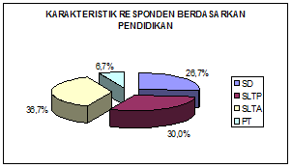

*Sumber: Data primer kuesioner bulan Juni-Juli 2010*

Gambar 4.1 Diagram pie distribusi responden berdasarkan pendidikan

Berdasarkan gambar 4.1 diatas dapat diketahui bahwa kurang dari sebagian responden berpendidikan SLTA yaitu 11 responden (36,7%).

2. Karakteristik responden berdasarkan penghasilan



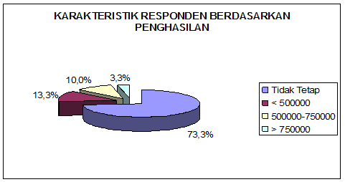

*Sumber: Data primer kuesioner bulan Juni-Juli 2010*

Gambar 4.2 Diagram pie distribusi responden berdasarkan penghasilan

Berdasarkan gambar 4.2 diatas dapat diketahui bahwa sebagian besar responden yang berpenghasilan tidak tetap yaitu sebanyak 22 resaponden (73,3%).

3. Karakteristik responden berdasarkan usia

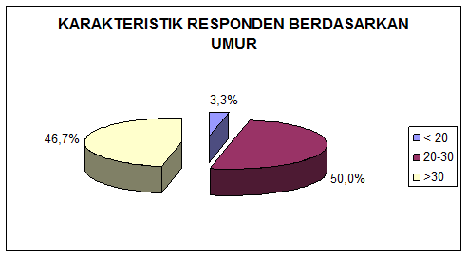

*Sumber: data primer kuesioner bulan Juni-Juli 2010*

Gambar 4.3 Diagram pie distribusi responden berdasarkan Umur

Berdasarkan ganbar 4.3 diatas dapat diketahui bahwa sebagian dari responden berusia 20-30 tahun yaitu 15 responden (50,0%).

4. Karakteristik responden berdasarkan umur KPSP

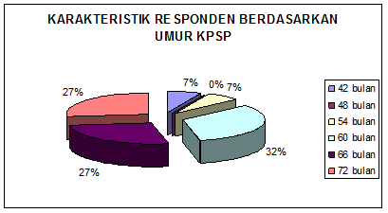

*Sumber: data primer kuesioner bulan Juni-Juli 2010*

Gambar 4.4 Diagram pie distribusi responden berdasarkan Umur KPSP

Berdasarkan ganbar 4.4 diatas dapat diketahui bahwa kurang dari sebagian responden berusia 60 bulan yaitu 10 responden (32,0%).

Dari hassil diatas menunjukkan bahwa semakin tinggi pendidikan seseorang semakin mudah menerima informasi, sehingga semakin banyak pula pengetahuan yang dimiliki dan begitu pula sebaliknya (Nursalam dan Siti Pariani, 2001 : 131).Dibuktikan dengaan responden di TK Darul Ulum Desa Pasinan Kecamatan Baureno Kabupaten Bojonegoro tahun 2010 berpendidikan SMA / Sederjat kurang dari sebagian. Dibuktikan bahwa responden dengan pendidikan SD atau sederajat yang merupakan tingkat pendidikan dasar atau pendidikan rendah, dengan pola pikir yang cenderung sempit sehingga penerimaan terhadap pesan atau informasi khususnya tentang asupan makanan protein yang disampaikan oleh petugas kesehatan juga lebih sulit.

Selain itu semakin cukup usia, tingkat kematangan dan sikap seseorang akan lebih matang dalam berfikir dan bekerja sehingga pengetahuanpun bertambah (Nursalam dan Siti Pariani, 2001 : 134). Dibuktikan bahwa responden dengan usia 20-30 thn memiliki tingkat perkembanagan mental dan daya ingat yang sangat baik sehingga pengetahuan tentang asupan makanan pada anak sangatlah baik.

Faktor ketiga adalah penghasilan yang diperolehnya. Penghasilan yang rendah akan mengurangi kemampuan keluarga untuk memenuhi kebutuhan-kebutuhan keluarga terhadap gizi, pendidikan, kebutuhan lainnya (Effendy Nasrul, 1998 : 40) di TK Darul Ulum Desa Pasinan Kecamatan Baureno Kabupaten Bojonegoro responden yang berpenghasilan tidak tetap sebagian besar disimpulkan bahwa dari berpenghasilan tidak tetap masih mampu memenuhi kebutuhan makanan berprotein pada anak.

Menurut Notoatmodjo Soekidjo (2003), bahwa pengetahuan merupakan *domain* yang sangat penting untuk terbentuknya tindakan seseorang (*covert behavior)* karena dari penelitian ternyata perilaku yang didasari pengetahuan lebih langgeng daripada perilaku yang tidak didasari oleh pengetahuan.

Hal ini sesuai dengan keadaan di TK Darul Ulum Desa Pasinan Kecamatan Baureno Kabupaten Bojonegoro bahwa sebagian besar responden memiliki pengetahuan “baik” tentang asupan makanan protein masih dipengaruhi oleh faktor-faktor pendidikan dan umur sehingga tetap perlu ditingkatkan dengan cara tetap memberikan penyuluhan kepada ibu tentang asupan makanan protein sehingga ibu dapat memenuhi kebutuhan protein dalam jumlah dan asupan yang sesuai dengan kebutuhan anak dalam proses pertumbuhan dan perkembangannnya.

Hasil berikutnya dapat dilihat dari data khusus yang diperoleh dari pengamatan perkembangan motorik halus anak pra-Sekolah (3-6) tahun di TK Darul Ulum Desa Pasinan Kecamatan Baureno Kabupaten Bojonegoro. Berikut penejelasannya:

1. Karakteristik responden berdasarkan pengetahuan orang tua dalam pemberian asupan protein anak pra-sekolah (3-6) tahun di TK Darul Ulum Desa Pasinan Kecamatan Baureno Kabupaten Bojonegoro pada bulan Juni-Juli 2010

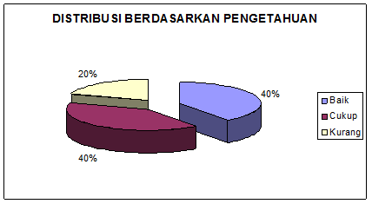

*Sumber : data primer kuesioner bulan Juni-Juli* 2010

Gambar 4.5 Diagram Pie Distribusi responden berdasarkan pengetahuan orang tua dalam pemberian asupan protein anak pra-sekolah (3-6) tahun di TK Darul Ulum Desa Pasinan Kecamatan Baureno Kabupaten Bojonegoro pada bulan Juni-Juli 2010

Berdasarkan gambar 4.5 di atas dapat diketahui bahwa Kurang dari sebagian responden memiliki pengetahuan baik tentang asupan makan protein yaitu 12 responden (40%), dan Kurang dari sebagian responden memiliki pengetahuan cukup tentang asupan makan protein yaitu 12 responden (40%).

2. Karakteristik responden berdasarkan motorik halus anak pra-sekolah (3-6) tahun di TK Darul Ulum Desa Pasinan Kecamatan Baureno Kabupaten Bojonegoro pada bulan Juni-Juli 2010

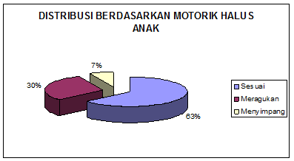

*Sumber : data primer kuesioner bulan Juni-Juli* 2010

Gambar 4.6 Diagram Pie Distribusi responden berdasarkan motorik halus anak pra-sekolah (3-6) tahun di TK Darul Ulum Desa Pasinan Kecamatan Baureno Kabupaten Bojonegoro pada bulan Juni-Juli 2010

Berdasarkan Gambar 4.6 di atas dapat diketahui bahwa lebih dari sebagian besar berstatus perkembangan sesuai 19 anak (63,3%)

3. Tabulasi silang umur responden berdasarkan KPSP perbulan dengan motorik halus anak pra-sekolah (3-6) tahun di TK Darul Ulum Desa Pasinan Kecamatan Baureno Kabupaten Bojonegoro pada bulan Juni-Juli 2010.

Tabel 4.1 Tabulasi silang umur responden berdasarkan KPSP perbulan dengan motorik halus anak pra-sekolah (3-6) tahun di TK Darul Ulum Desa Pasinan Kecamatan Baureno Kabupaten Bojonegoro pada bulan Juni-Juli 2010.

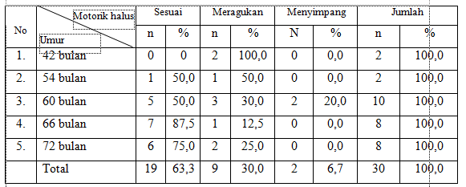

*Sumber : data primer kuesioner bulan Juni-Juli* 2010

Berdasarkan tabel 4.1. di atas dapat diketahui bahwa dari 30 responden, responden yang mempunyai umur “42 bulan” dengan perkembangan motorik halus “meragukan” sebanyak 2 anak (100,0%). Responden yang mempunyai umur “54 bulan” dengan perkembangan motorik halus “sesuai” sebanyak 1 anak (50,0%), dan yang mempunyai perkembangan motorik halus “meragukan” sebanyak 1 anak (50,0%). Responden yang mempunyai umur “60 bulan” dengan perkembangan motorik halus “sesuai” sebanyak 5 anak (50,0%), yang mempunyai perkembangan motorik halus “meragukan” sebanyak 3 anak (30,0%), dan yang mempunyai perkembangan motorik halus “penyimpangan” sebanyak 2 anak (20,0%). Responden yang mempunyai umur “66 bulan” dengan perkembangan motorik halus “sesuai” sebanyak 7 anak (87,5%), dan yang mempunyai perkembangan motorik halus “meragukan” sebanyak 1 anak (12,5%). Responden yang mempunyai umur “72 bulan” dengan perkembangan motorik halus “sesuai” sebanyak 6 anak (75,0%), dan yang mempunyai perkembangan motorik halus “meragukan” sebanyak 2 anak (25,0%).

4. Tabulasi silang hubungan pengetahuan orang tua dalam pemberian asupan protein dengan motorik halus anak pra-sekolah (3-6) tahun di TK Darul Ulum Desa Pasinan Kecamatan Baureno Kabupaten Bojonegoro pada bulan Juni-Juli 2010.

Tabel 4.2 Tabulasi silang hubungan pengetahuan orang tua dalam pemberian asupan protein dengan motorik halus anak pra-sekolah (3-6) tahun di TK Darul Ulum Desa Pasinan Kecamatan Baureno Kabupaten Bojonegoro pada bulan Juni-Juli 2010

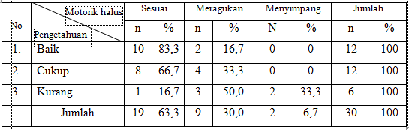

*Sumber : data primer kuesioner bulan Juni-Juli* 2010

Berdasarkan tabel 4.2. di atas dapat diketahui bahwa dari 30 responden, yang mempunyai pengetahuan “baik” dan mempunyai anak dengan perkembangan motorik halus “sesuai” sebanyak 10 orang (83,3%), dan yang mempunyai anak dengan perkembangan motorik halus “meragukan” sebanyak 2 orang (16,7%). Responden dengan pengetahuan “cukup” yang mempunyai anak dengan perkembangan motorik halus “sesuai” sebanyak 8 orang (66,7%) dan yang mempunyai anak dengan perkembangan motorik halus “meragukan” sebanyak 4 orang (33,3%). Sedangkan responden dengan pengetahuan “kurang” yang mempunyai anak dengan perkembangan motorik halus “sesuai” sebanyak 1 orang (16,7%), yang mempunyai anak dengan perkembangan motorik halus “meragukan” sebanyak 3 orang (50%), dan yang mempunyai anak dengan perkembangan motorik halus “penyimpangan” sebanyak 2 orang (33,3%).

Menurut uji statistic *Spearman’s rho* 0,501 yang menunjukan tingkat keeratan yang cukup dan didapatkan nilai *Signifikan* 0,005 artinya 0,005 lebih kecil dari α < 0,05 maka H0 ditolak H1 diterima berarti ada hubungan antara pengetahuan ibu tentang asupan makanan protein dengan motorik halus anak pra sekolah (3-6) tahun dan nilai besar korelasi0,501 jadi ada hubungan korelasi relatif kuat.

Sesuai yang dikemukakan Sunita Almatsier (2001) bahwa kurangnya pengetahuan ibu tentang asupan makanan protein yang merupakan faktor yang mempengaruhi terjadinya perkembangan bahwa kurangnya pengetahuan ibu tentang asupan makanan protein yang merupakan salah satu faktor yang mempengaruhi terjadinya perkembangan. Dibuktikan dengan responden di TK Darul Ulum Desa Pasinan Kecamatan Baureno Kabupaten Bojonegoro tahun 2010 yang memiliki pengetahuan baik dan perkembangan motorik halus sesuai sebagian besar.

Dari uraian diatas dapat disimpulkan bahwa semakin baik pengetahuan orang tua tentang asupan makanan protein maka semakin baik perkembangannya. Karena kurangnya informasi yang didapat tentang asupan makanan protein sehingga orang tua anak kurang mampu untuk menerapkan pola makanan protein dalam jumlah asupan dan kebutuhan perkembangan yang sesuai dengan umur anak, akibatnya zat-zat protein yang dikonsumsi dalam makanan sehari-hari anak kurang terpenuhi yang dapat menyebabkan masalah perkembangan motorik halus pada anak.

**Kesimpulan**

Kesimpulan yang dapat diambil dari penelitian ini adalah kurang dari sebagian responden mempunyai pengetahuan baik tentang asupan makanan protein. Dan sebagaian besar responden mempunyai anak dengan perkembangan motorik halus sesuai. Serta ada hubungan pengetahuan orang tua dalam pemberian asupan makanan protein dengan perkembangan motorik halus anak.

**Daftar pustaka**

Alimul, Azis. 2008. *Pengantar Ilmu Kesehatan Anak Untuk Pendidikan Kebidanan*. Jakarta : Salemba Medika.

Arikunto, Suharsimi, 2002. *Prosedur Penelitian*. *Yogyakarta* : Rineka Cipta

Atmatsier Sunita. 2002. *Prinsip Dasar Ilmu Gizi*, Jakarta : Gramedia.

Depkes RI. 2005. *Pedoman Pelaksanaan Simulasi, Deteksi Dan Intervensi Dini Tumbuh Kembang Anak*. Jakarta.

Depkes RI. 2006. *Pedoman pelaksanaan simulasi, deteksi dan intervensi dini tumbuh kembang anak.* Jakarta.

Effendy, Nasrul. 1998. *Dasar-Dasar Keperawatan Kesehatan. Jakarta* : EGC

Endah: 2008. *Aspek Perkembangan Motorik Dan Keterhubugnannya Dengan Aspek Fisik Dan Intelektual Anak* http://parentingislami .wordpress.com diakses pada 2010/05/05.

Hurlock, EB. 1995. *Perkembangan Anak*. Jakarta: Erlangga.

Moersintowati B, Nurendra, dkk. IDAI. 2002. *Buku Ajar Tumbuh Kembang Anak Dan Remaja. Edisi Pertama.* Jakarta: Sagung Seto

Notoatmodjo, S. 2005. *Metodologi Pendidikan Kesehatan*. Jakarta : Rineka Cipta.

Nursalam. 2003. *Konsep dan Penerapan Metodologi Riset Keperawatan*. Jakarta. EGC.

Nursalam dan Siti Pariani. 2001. *Pendektan Praktis Metodologi Riset Keperawatan. Jakarta* : Info Medika.